Il Censimento permanente
della popolazione in Lombardia – Anno 2020
Cartogrammi
CARTOGRAMMA 1. ETA’ MEDIA DELLA POPOLAZIONE. Censimento 2020, quintili
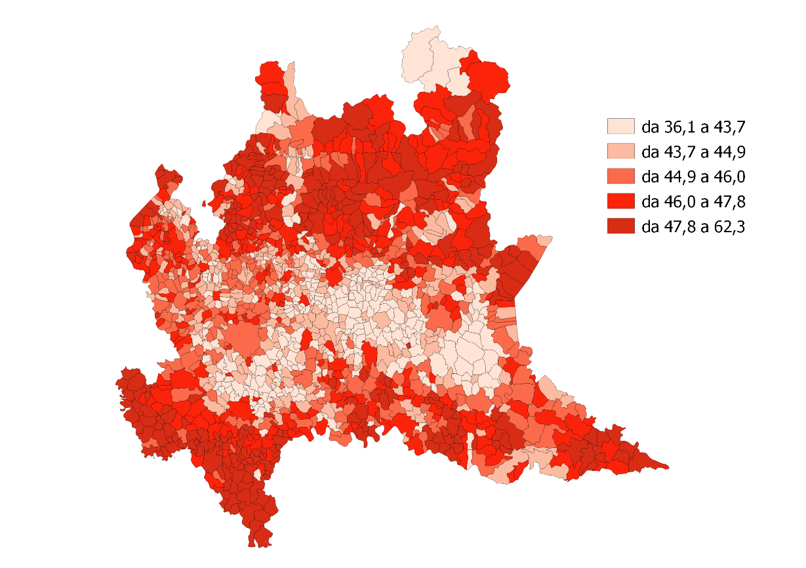

CARTOGRAMMA 2. INDICE DI VECCHIAIA: RAPPORTO TRA GLI OVER 65 E LA POPOLAZIONE DI ETÀ 0-14 ANNI. Censimento 2020, valori percentuali, quintili
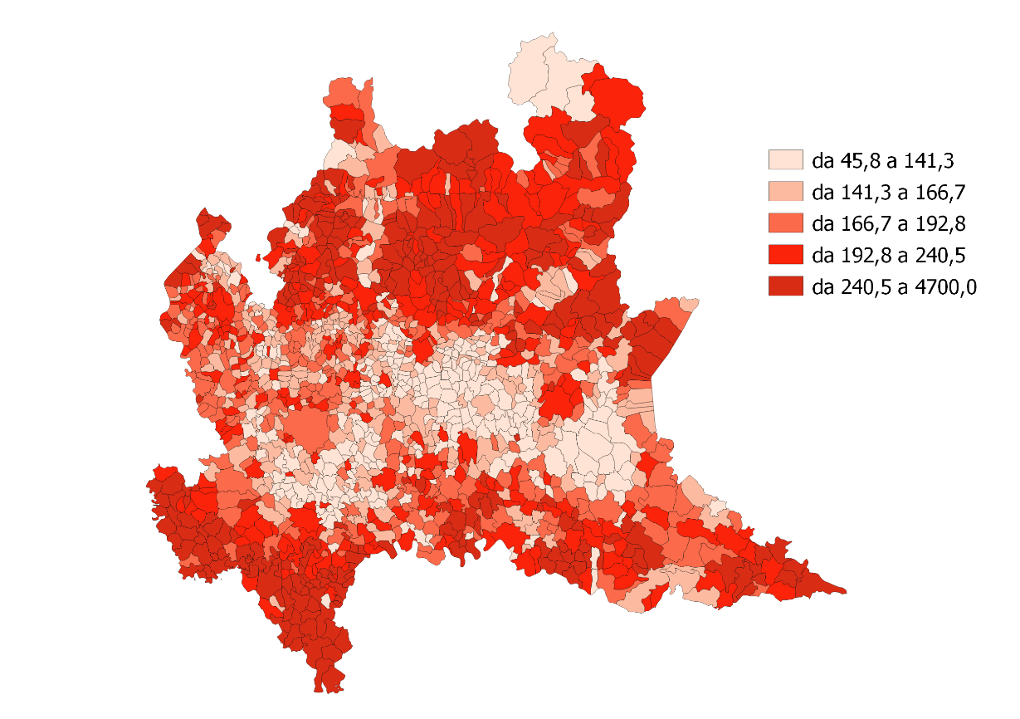
CARTOGRAMMA 3. INDICE DI DIPENDENZA STRUTTURALE DEGLI ANZIANI: RAPPPORTO TRA GLI OVER 65 E LA POPOLAZIONE IN ETÀ ATTIVA (15-64 ANNI). Censimento 2020, valori percentuali, quintili
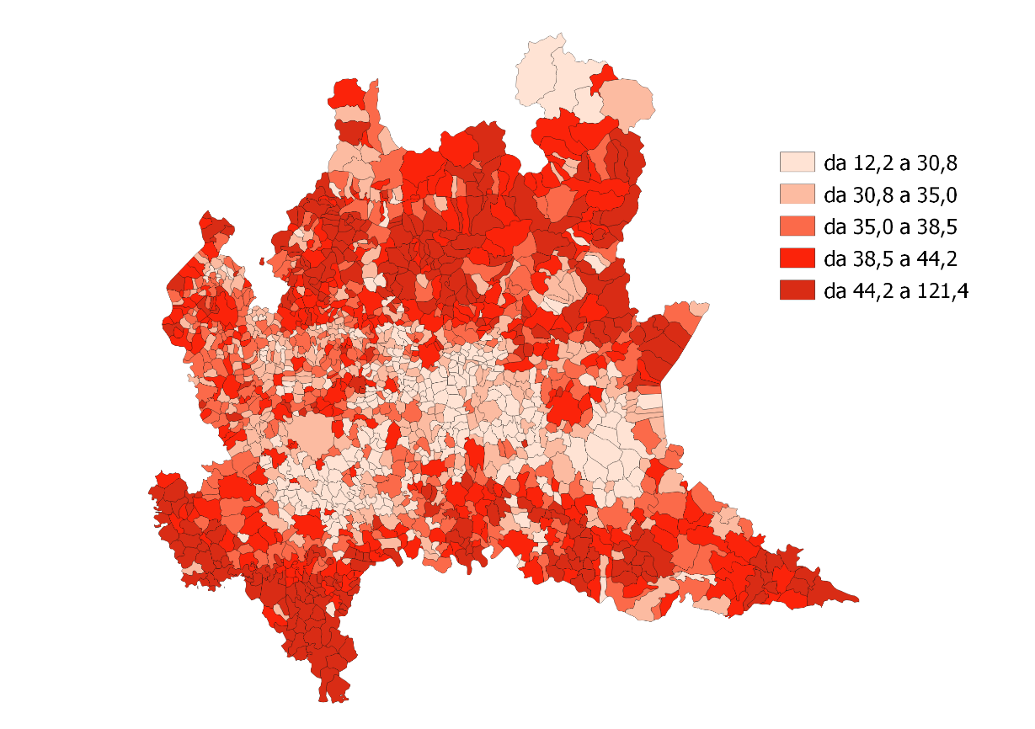

CARTOGRAMMA 4. INDICE DI STRUTTURA DELLA POPOLAZIONE ATTIVA: RAPPORTO TRA LA POPOLAZIONE DI 40-64 ANNI E QUELLA DI 15-39 ANNI. Censimento 2020, valori percentuali, quintili
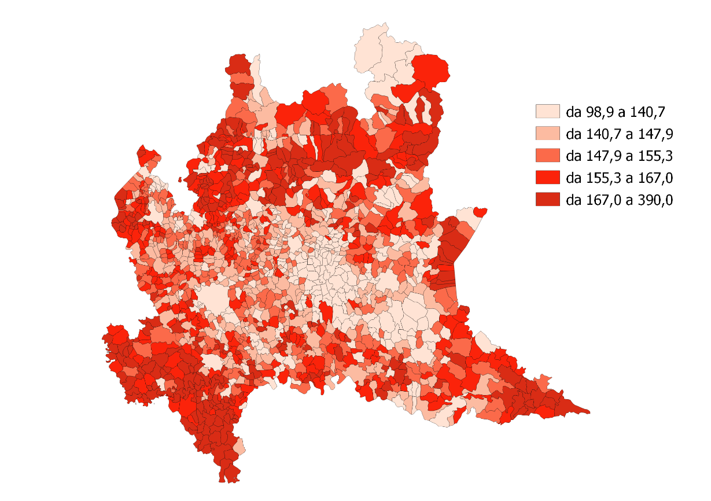
CARTOGRAMMA 5. INCIDENZA DELLA POPOLAZIONE STRANIERA RESIDENTE (RAPPORTO TRA STRANIERI RESIDENTI E POPOLAZIONE RESIDENTE). Censimento 2020, valori percentuali, quintili
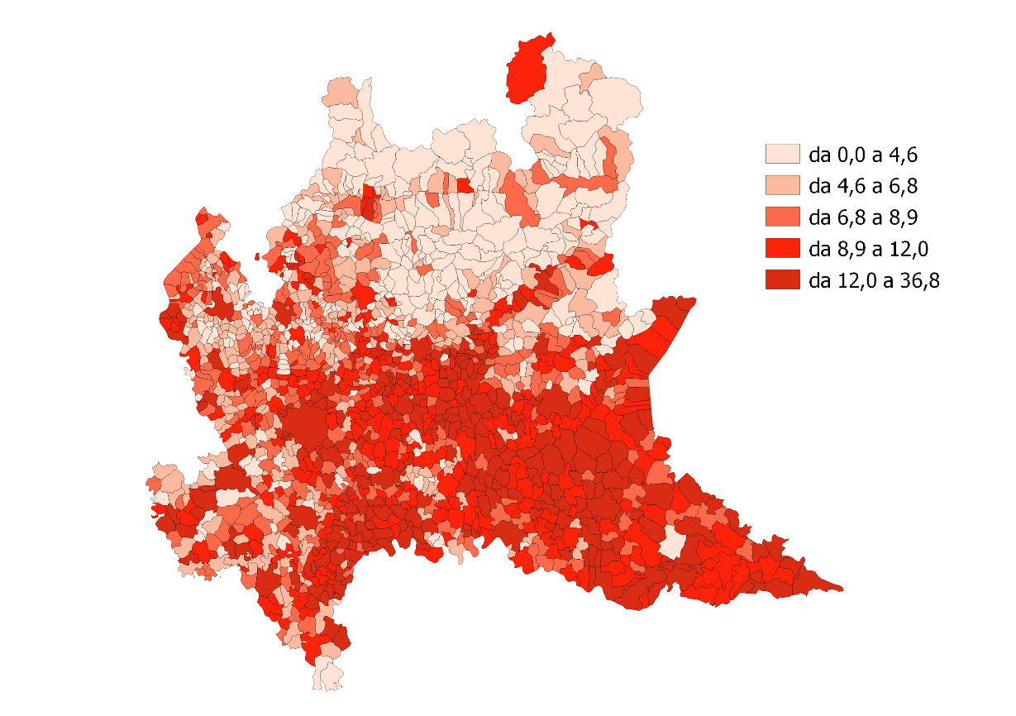

CARTOGRAMMA 6. POPOLAZIONE CON ISTRUZIONE TERZIARIA E SUPERIORE: RAPPORTO TRA LE PERSONE CON ISTRUZIONE TERZIARIA E SUPERIORE^{(a)} E LA POPOLAZIONE DI 9 ANNI E PIù. Censimento 2020, valori percentuali, quintili
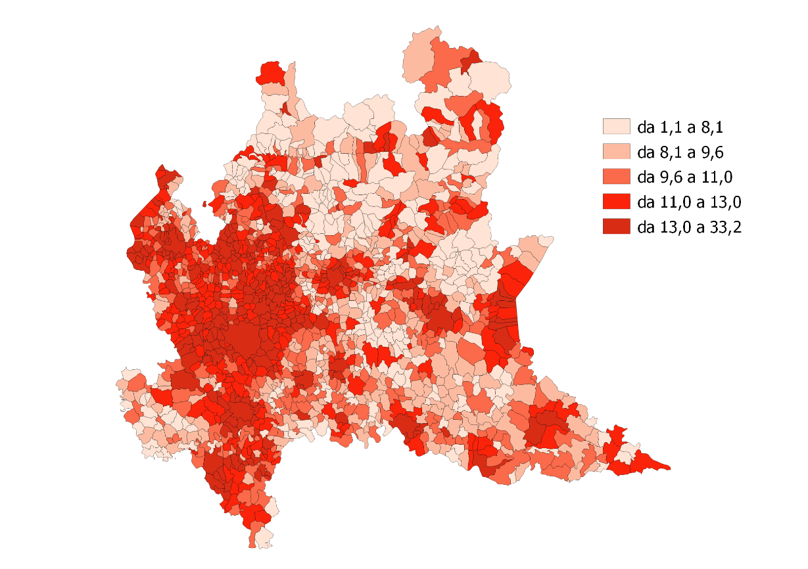
^{(a)} La categoria ‘Terziario e superiore’ comprende i titoli terziari di I livello, quelli di II livello, il dottorato di ricerca e i titoli rilasciati dalle scuole di alta formazione alla ricerca.

CARTOGRAMMA 7. FEMMINE CON ISTRUZIONE TERZIARIA E SUPERIORE^{(a)}: RAPPORTO TRA LE DONNE CON ISTRUZIONE TERZIARIA E SUPERIORE^{(a)} E LA CORRISPONDENTE POPOLAZIONE DI 9 ANNI E PIù. Censimento 2020, valori percentuali, quintili
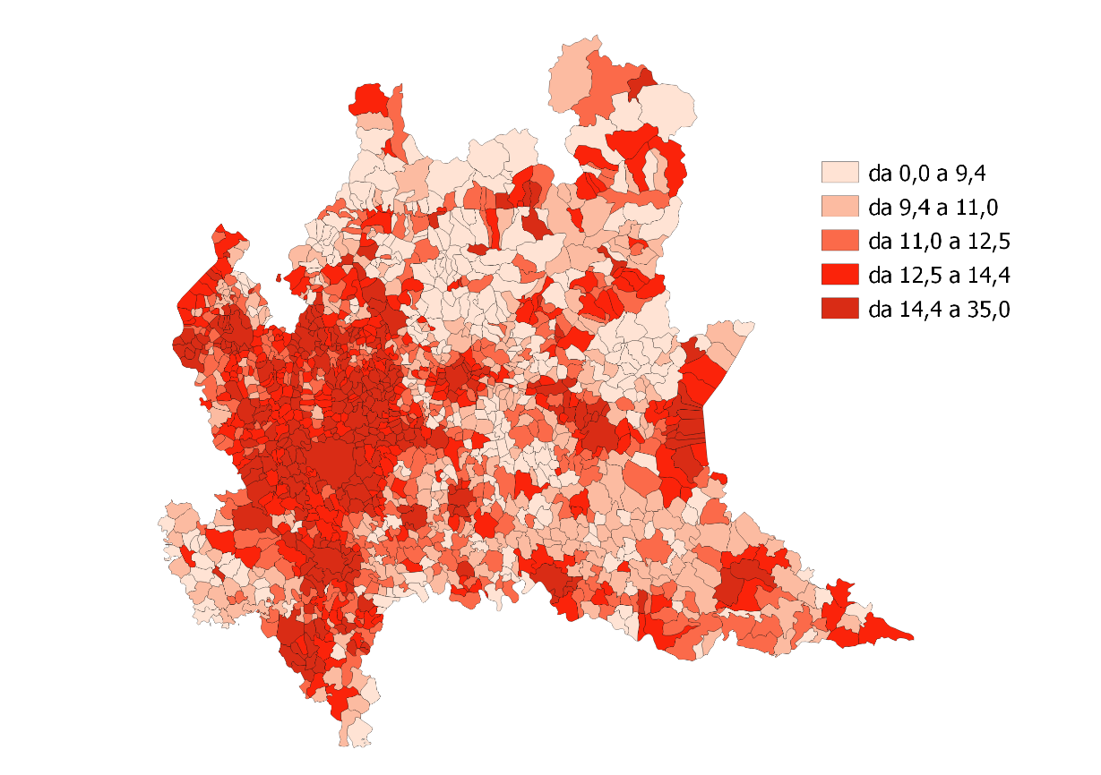
^{(a)} La categoria ‘Terziario e superiore’ comprende i titoli terziari di I livello, quelli di II livello, il dottorato di ricerca e i titoli rilasciati dalle scuole di alta formazione alla ricerca.
CARTOGRAMMA 8. STRANIERI CON ISTRUZIONE TERZIARIA E SUPERIORE^{(a)}: RAPPORTO TRA GLI STRANIERI CON ISTRUZIONE TERZIARIA E SUPERIORE^{(a)} E LA CORRISPONDENTE POPOLAZIONE DI 9 ANNI E PIù. Censimento 2020, valori percentuali, quintili
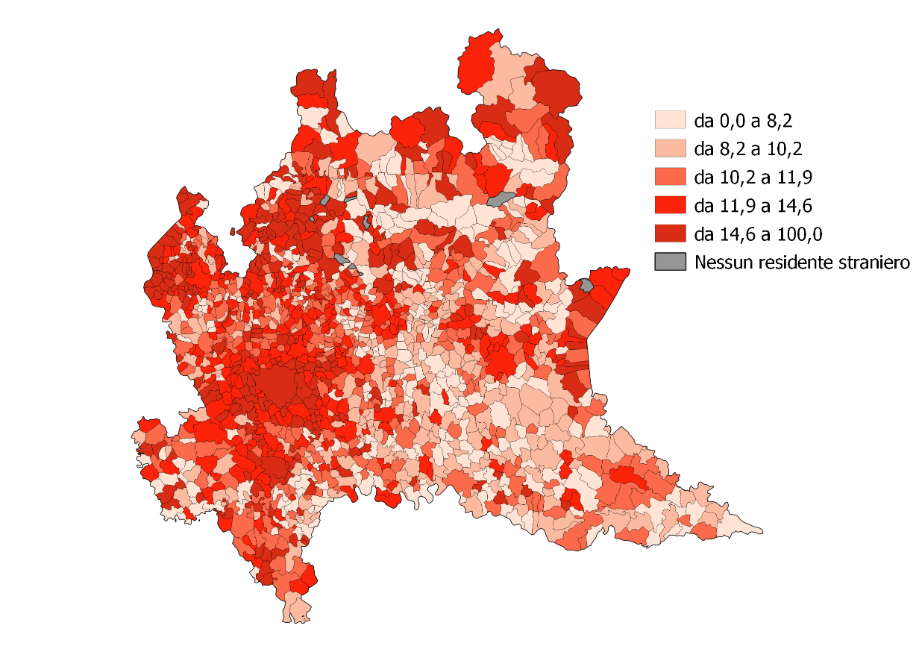
^{(a)} La categoria ‘Terziario e superiore’ comprende i titoli terziari di I livello, quelli di II livello, il dottorato di ricerca e i titoli rilasciati dalle scuole di alta formazione alla ricerca.
CARTOGRAMMA 9. POPOLAZIONE RESIDENTE CHE SI SPOSTA GIORNALMENTE. Censimento 2020, valori percentuali, quintili
